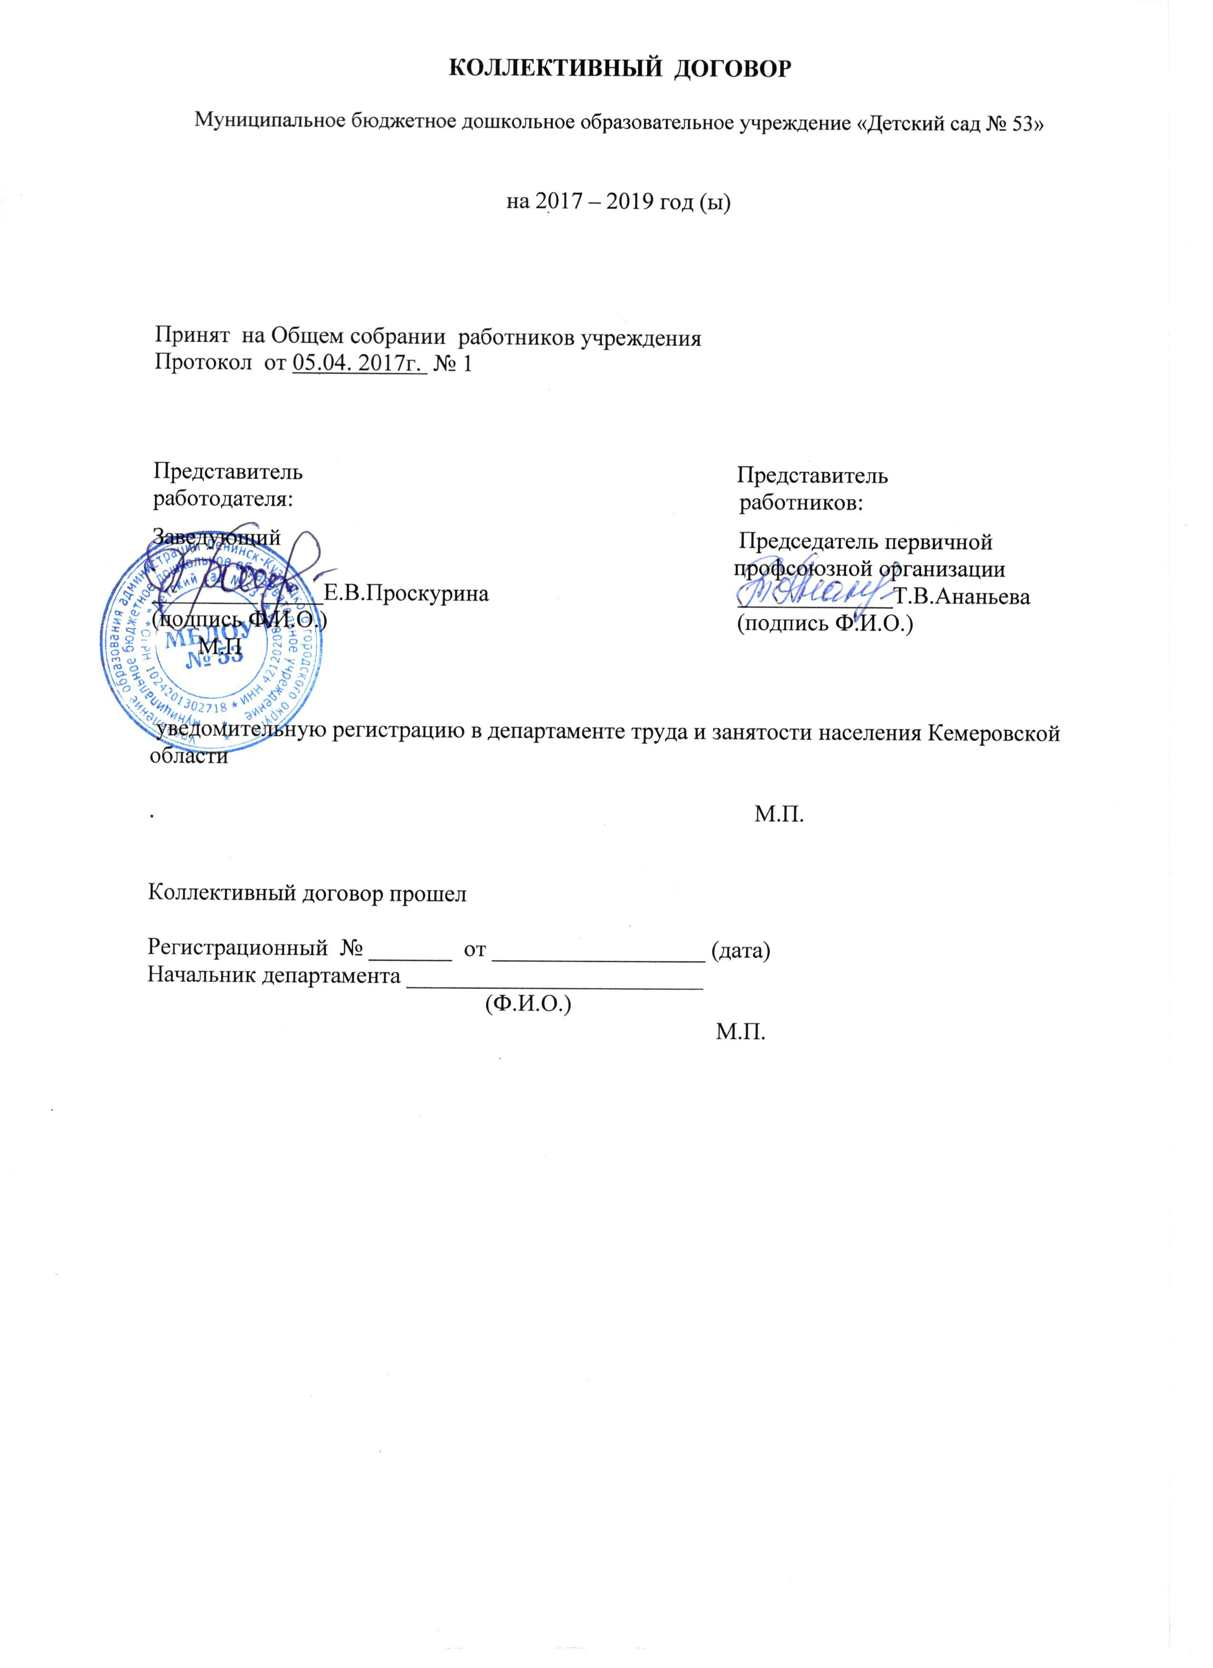

1. ОБЩИЕ ПОЛОЖЕНИЯ

- Настоящий коллективный договор заключается между работодателем и работниками и является правовым актом, регулирующим социально - трудовые отношения в муниципальном бюджетном дошкольном образовательном учреждении «Детский сад № 53» (МБДОУ № 53).
- Коллективный договор заключён в соответствии с Трудовым кодексом РФ, иными законодательными и нормативными правовыми актами с целью социально - трудовых прав и профессиональных интересов работников общеобразовательного учреждения и установлению дополнительных социально - экономических, правовых профессиональных гарантий, льгот и преимуществ для работников, а также по созданию более благоприятных условий труда по сравнению с установленными законами, иными нормативными правовыми актами.
- Стороны договорились, что текст коллективного договора должен быть доведён до сведения работников в течение 5 дней после его подписания.
Профком обязуется разъяснить работникам положения коллективного договора, содействовать его реализации.
- В течение срока действия коллективного договора ни одна из сторон не вправе прекратить в одностороннем порядке выполнение принятых на себя обязательств.
- Действие настоящего договора распространяется на всех работников ДОУ независимо от принадлежности к профсоюзу.
- Пересмотр обязательств настоящего договора не может приводить снижению уровня социально - экономического положения работников учреждения.
- Все спорные вопросы по толкованию и реализации положений коллективного договора решаются сторонами.
- Перечень локальных нормативных актов, содержащих нормы трудового права, при принятии которых работодатель согласовывает с мнением профкома.
- правила внутреннего трудового распорядка;
- положение об оплате труда работников;
- соглашение по охране труда;
- перечень профессий и должностей работников, имеющих право на обеспечение специальной одеждой, и другими средствами индивидуальной защиты, а также моющими и обезвреживающими средствами;
- перечень оснований предоставления материальной помощи работникам и её размеров;
- перечень профессий и должностей работников, занятых на работах с вредными и опасными условиями труда, для предоставления им ежегодного дополнительного оплачиваемого отпуска.
1.9. Стороны определяют следующие формы управления учреждением непосредственно работниками и через профком:
- согласованное мнение профкома;
- консультации с работодателем по вопросам принятия локальных нормативных актов;
- получение от работодателя информации по вопросам, непосредственно затрагивающим интересы работников, а также по вопросам, предусмотренным в настоящем коллективном договоре;
- обсуждение с работодателем вопросов о работе учреждения, внесении предложений по её совершенствованию;
- участие в разработке и принятии коллективного договора;
- другие формы.
2. ТРУДОВОЙ ДОГОВОР
2.1. Содержание трудового договора, порядок его заключения, изменения
и расторжения определяются в соответствии с ТК РФ, другими законодательными и нормативными правовыми актами, Уставом учреждения и не могут ухудшать положение работников по сравнению с действующими трудовым законодательством.
- Трудовой договор заключается с работником в письменной форме в 2-х экземплярах, каждый из которых подписывается работодателем и работником. Один экземпляр трудового договора передается работнику, другой хранится у работодателя. (ст. 67 ТК РФ) Трудовой договор является основанием для издания приказа о приёме на работу.
- Трудовой договор с работником, как правило, заключается на неопределенный срок. Срочный трудовой договор может заключаться по инициативе работодателя либо работника только в случаях, предусмотренных ст. 59 ТК РФ либо иными Федеральными законами, если трудовые отношения не могут быть установлены на неопределенный срок с учётом характера предстоящей работы или условий её выполнения.
2.4. В трудовом договоре оговариваются существенные условия трудового договора, предусмотренные ст. 57 ТК РФ, в том числе режим и продолжительность рабочего времени, льготы и компенсации и др. Условия трудового договора могут быть изменены только по согласию сторон и в письменной форме ст. 57 ТК РФ.
2.5. Объём педагогической работы работника оговаривается в трудовом договоре и может быть изменён сторонами только с письменного согласия работника.
2.6. Педагогическая работа педагогам, находящимся в отпуске по уходу за ребёнком до исполнения им возраста трёх лет, устанавливается на этот период для выполнения другими педагогами.
  - Педагогическая работа на выходные и праздничные дни не планируется.
  - Уменьшение или увеличение педагогической работы педагога возможна только:
а) по взаимному согласию сторон;
б) по инициативе работодателя в случаях:
- временного увеличения объёма педагогической работы в связи с производственной необходимостью для замещения временно отсутствующего работника. (продолжительность выполнения работником без его согласия увеличенной нагрузки в таком случае не может превышать одного месяца в течение календарного года);
- простоя, когда работникам поручается с учётом их специальности и квалификации другая работа в том же учреждении на всё время простоя;
- возвращение на работу женщины, прервавшей отпуск по уходу за ребёнком до достижения им возраста трёх лет, или после окончания этого отпуска.

- Работодатель или его полномочный представитель обязан при заключении трудового договора с работником ознакомить его под роспись с настоящим коллективным договором, Уставом учреждения, правилами внутреннего распорядка и иными локальными нормативными актами, действующими в учреждении.
- Прекращение трудового договора с работником может производиться только по основаниям, предусмотренными ТК РФ и иными Федеральными законами (ст. 77, 81, 83 ТК РФ).
3. Профессиональная подготовка, переподготовка и повышение квалификации работников
Стороны пришли к соглашению в том, что:
- Работодатель определяет необходимость профессиональной подготовки и переподготовки для нужд учреждения.
- Работодатель с согласованием профкома определяет формы профессиональной подготовки, переподготовки и повышения квалификации работников.
- Работодатель обязуется:
- Организовать профессиональную подготовку, переподготовку и повышение квалификации педагогическим работникам.
- Повышать квалификацию педагогических работников не реже чем один раз в три года.
- В случае направления работника для повышения квалификации сохранять за ним место работы, среднюю заработную плату ст. 187 ТК РФ.
- Предоставлять гарантии и компенсации работникам, совмещающим работу с успешным обучением в учреждениях высшего, среднего профессионального начального образования при получении ими образования соответствующего уровня впервые в порядке, предусмотренном ст. 173 - 176 ТК РФ. Предоставлять гарантии и компенсации, предусмотренные ст. 173 -176 ТК РФ, также работникам, получающим второе профессиональное образование соответствующего уровня в рамках прохождения профессиональной подготовки, переподготовки,
повышения квалификации.
- Организовать проведение аттестации педагогических работников в соответствии с Положением и порядке аттестации педагогических и руководящих работников государственных и муниципальных образовательных учреждений и по её результатам устанавливать работникам соответствующие полученным квалификационным категория и разряды оплаты труда со дня вынесения решения аттестационной комиссии.
4. Высвобождение работников и содействие их трудоустройству

Работодатель обязуется:
4.1. Уведомлять профком в письменной форме о сокращении численности или штата работников не позднее, чем за два месяца до его начала, а в случаях, которые могут повлечь массовое высвобождение, не позднее, чем за три месяца до её начала (ст.82 ТК РФ).
Уведомление должно содержать проекты приказов о сокращении
численности или штатов, список сокращаемых должностей и работников.
В случае массового высвобождения работников уведомление должно
содержать социально - экономическое обоснование.
- Увольнение членов профсоюза по инициативе работодателя в связи с ликвидацией численности или штата (п. 2 ст. 81 ТК РФ) производить с согласованием профкома (ст. 82 ТК РФ.)
- Стороны договорились, что:
4.3.1. Преимущественное право на оставление на работе при сокращении численности или штата при равной производительности труда и квалификации помимо лиц, указанных в (ст. 179 ТК РФ), имеют также: лица предпенсионного возраста, проработавшие в учреждении свыше 10 лет; одинокие матери и отцы, воспитывающие детей до 16 лет;
родители, воспитывающие детей - инвалидов до 18 лет;
награжденные государственными наградами в связи педагогической деятельностью;
не освобожденные председатели первичных профсоюзных организаций; молодые специалисты, имеющие трудовой стаж менее одного года
. 4.3.2.Высвобожденным работникам предоставляются гарантии и компенсации, предусмотренные действующим законодательством при сокращении численности или штата (ст. 178,180 ТК РФ.)
4.3.3. При появлении новых рабочих мест в учреждении, в том числе и на определенный срок, работодатель обеспечивает приоритет в приёме на работу работников, добросовестно работавших в нём, ранее уволенных из учреждения в связи с сокращением численности или штата.
5. Рабочее время и время отдыха
Стороны пришли к соглашению в том, что:
- Рабочее время работников определяется Правилами внутреннего распорядка учреждения (приложение №1), годовым календарным графиком, графиком сменности, утверждаемыми работодателем с согласованием профкома, а также условиями трудового договора, должностными инструкциями работников и обязанностями, возлагаемыми на них Уставом учреждения.
- Для руководящих работников, работников из числа административно - хозяйственного, обслуживающего персонала учреждения устанавливается нормальная продолжительность рабочего времени, которая не может превышать 40 часов в неделю.
- Для педагогических работников учреждения устанавливается сокращенная продолжительность рабочего времени - не более 36 часов неделю за ставку заработной платы (ст. 333 ТК РФ).
5.4. Неполное рабочее время - неполный рабочий день или неполная рабочая неделя устанавливается в следующих случаях:
- по соглашению между работником и работодателем;
- по просьбе беременной женщины, одного из родителей, имеющего ребёнка в возрасте до 14 лет, а также лица осуществляющие уход за больным членом семьи в соответствии с медицинским заключением.
- Работа в выходные и праздничные нерабочие дни запрещена. Привлечение работников учреждения к работе в выходные и праздничные нерабочие дни допускается только в случаях, предусмотренных ст. 113 ТК РФ, с их письменного согласия по письменному распоряжению работодателя. Работа в выходные и праздничные нерабочие день оплачивается не менее чем в двойном размере в порядке, предусмотренном ст. 153 ТК РФ. По желанию
работника ему может быть предоставлен другой день отдыха.
- В случаях, предусмотренных ст. 99 ТК РФ, работодатель может привлечь работников к сверхурочным работам только с письменного согласия с учётом ограничений и гарантий, предусмотренных для работников в возрасте до 18 лет, инвалидов, беременных женщин, женщин имеющих детей в возрасте до трёх лет. Оплата за сверхурочную работу производится в конце календарного года, при увольнении.
- Привлечение работников учреждения к выполнению работы, не предусмотренной Уставом учреждения, Правилами внутреннего трудового распорядка учреждения, должностными обязанностями, допускаются только по письменному распоряжению работодателя с письменного согласия работника с дополнительной оплатой в порядке, предусмотренном Положением об оплате труда.
- В целях упорядочения режима работы и оплаты труда работников, работающих по «скользящему» графику, установить продолжительность учетного периода рабочего времени – календарный год. Нормируемая величина продолжительности рабочего времени будет равна годовой норме рабочего времени текущего года при пятидневной рабочей неделе с двумя выходными днями. Месячная норма рабочего времени будет равна среднемесячному количеству рабочего времени календарного текущего года.
- Очерёдность предоставления оплачиваемых отпусков определяется ежегодно в соответствии с графиком отпусков, утверждаемым работодателем с согласованием профкома не позднее, чем за две недели до наступления календарного года. О времени начала отпуска работник должен быть извещён не позднее, чем за две недели до его начала.
Продление, перенесение, разделение и отзыв из него производится с согласия работника в случаях, предусмотренных ст. 124 - 125 ТК РФ.
5.9. По желанию работника ежегодный оплачиваемый отпуск предоставляется по частям, при этом хотя бы одна из которых не может быть менее 14 календарных дней. В случае задержки выплаты отпускных, либо неполной оплаты отпуска:
- начало отпуска переносится до момента выплаты всей отпускной суммы.
5.10. Работодатель обязуется:
5.10.1. Предоставлять ежегодный дополнительный оплачиваемый отпуск работникам:
занятым на работах с вредными и опасными условиями труда в соответствии со ст. 117 ТК РФ. (приложение № 4)
5.10.2. Право на использование отпуска за первый год работы возникает у работников по истечении шести месяцев его непрерывной работы в данном учреждении.
По истечении шести месяцев непрерывной работы оплачиваемый отпуск по заявлению работника должен быть предоставлен:
• женщинам перед отпуском по беременности, родам или непосредственно после него.
5.10.3. Ежегодный отпуск должен быть перенесён или продлён при временной нетрудоспособности работника.
5.10.4. Работникам, получившим санаторно-курортную путёвку в учреждении, отпуск предоставляется в соответствии со сроком в путёвке.
5.10.5 Администрация по согласованию с профкомом предоставляет сотрудникам в конце учебного года:
при отсутствии в течение учебного года дней нетрудоспособности - 3 дня без сохранения заработной платы
5.10.6 Председатель профкома, члены профсоюзной организации освобождаются от основной работы на время краткосрочной учёбы, для участия в качестве делегатов конференций созываемых профсоюзами, а также для участия в работе их выбранных органов с сохранением среднего заработка (см. Закон о профсоюзах гл. 3 , ст. 25, п. 3, 4).
5.11. Работодатель обязуется:
Предоставлять работникам отпуск без сохранения заработной платы в следующих случаях:
- при рождении ребёнка в семье - 5 календарных дней;
- в случае свадьбы работника (детей работника) - 5 дней;
- работающим пенсионерам по старости - 14 дней в году;
- работающим инвалидам -60 дней.
- на похороны близким родственникам (мать, отец, муж, жена) - 5 дней;
5.12. Время перерыва для отдыха и питания, а также график сменности устанавливаются Правилами внутреннего трудового распорядка или трудовым договором с работником (ст. 111 ТК РФ), (приложение № 1). Работодатель обеспечивает педагогическим работникам возможность приёма пищи в рабочее время одновременно с воспитанниками. Время перерыва для других работников устанавливается Правилами внутреннего трудового распорядка и не должно быть менее 30 мин. (ст. 108 ТК РФ).

6. Оплата и нормирование труда
Стороны исходят из того что:
6.1. Оплата труда работников учреждения осуществляется на основании «Положения об оплате труда работников муниципального дошкольного образовательного учреждения» (приложение 2).
6.2.Ставки заработной платы и должностные оклады педагогических работников устанавливаются в зависимости от образования и стажа педагогической работы либо квалификационной категории, присвоенной по результатам аттестации.
6.3.Заработная плата выплачивается работникам за текущий месяц не реже чем каждые полмесяца в денежной форме. Дни выплаты заработной платы за I половину месяца (аванс) – 30 числа текущего месяца, окончательный расчет – 15 числа месяца следующего за отчетным .
6.4.Заработная плата исчисляется в соответствии с системой оплаты труда, предусмотренной Положением об оплате труда (приложение №2), и включает в себя:
- оплату труда исходя из ставок заработной платы и должностных окладов;
- доплаты за выполнение работ связанных с образовательным процессом и не входящих в круг основных обязанностей работника;
- доплаты за условия труда, отклоняющиеся от нормальных условий труда;
- выплаты, обусловленные районным регулированием оплаты труда;
- другие выплаты, предусмотренные действующим законодательством, Положением об оплате труда, локальными нормативными актами учреждения.
- 6.5. Изменение разрядов оплаты труда и размеров ставок заработной платы производится:
- при увеличении стажа педагогической работы, стажа работы по специальности - со дня достижения соответствующего стажа;
- при получении образования или восстановлении документов об образовании - со дня предоставления соответствующего документа;
- при присвоении квалификационной категории — со дня присвоения. При наступлении у работника права на изменение разряда оплаты труда и ставки заработной платы в период пребывания его в ежегодном или другом отпуске, а также в период его временной нетрудоспособности выплата заработной платы, исходя из размера ставки более высокого разряда оплаты труда, происходит со дня окончания отпуска или временной нетрудоспособности.
6.6. На педагогических работников, выполняющих педагогическую работу, на начало нового учебного года составляются и утверждаются тарификационные списки.
6.7. Работодатель обязуется:
6.7.1. Сохранять за работниками, участвовавшими в забастовке из-за невыполнения настоящего коллективного договора по вине работодателя, заработную плату в полном размере.
6.8. Ответственность за своевременность и правильность определения размеров и выплаты заработной платы работникам несёт руководитель учреждения.
7. Гарантии и компенсации
7. Стороны договорились, что работодатель:
7.1.Оказывает из внебюджетных средств и средств экономии материальную помощь работникам учреждения с согласованием с профкомом по утвержденному перечню оснований предоставления материальной помощи и её размерам, (приложение №6)

8. Охрана труда и здоровья
Работодатель обязуется:
8.1.Обеспечить право работника учреждения на здоровые и безопасные условия труда, внедрение современных средств безопасности труда,
предупреждающих производственный травматизм (ст. 219 ТК РФ).
8.2. Проводить со всеми поступающими на работу инструктаж по охране труда, сохранности жизни и здоровья детей, оказание первой помощи пострадавшим. Организовать проверку знаний работников учреждения по охране труда на начало года.
8.3.Обеспечивать наличие нормативных и справочных материалов по охране труда, инструкций, журналов инструктажа и других материалов за счёт учреждения.
8.4.Обеспечивать работников специальной одеждой, обувью и другими средствами индивидуальной защиты, а также моющими и обезвреживающими средствами в соответствии с отраслевыми нормами и утвержденными перечнями профессий и должностей, (приложение № 7)
8.5.Обеспечивать приобретение, хранение, стирку, сушку, дезинфекцию и ремонт средств индивидуальной защиты, спецодежды и обуви за счёт работодателя, (ст. 221 ТК РФ).
8.6.Обеспечивать обязательное социальное страхование всех работающих по трудовому договору от несчастных случаев на производстве и профессиональных заболеваний в соответствии с Федеральным законом.
8.7.Проводить своевременное расследование несчастных случаев на производстве в соответствии с действующим законодательством и вести их учёт.
8.8.В случае отказа работника от работы при возникновении опасности для его жизни и здоровья вследствие невыполнения работодателем нормативных требований по охране труда, предоставить работнику другую работу на время устранения такой опасности либо оплатить возникший по этой причине простой в размере среднего заработка.
8.9.Разработать и утвердить инструкции по охране труда на каждое
рабочее место по согласованию профкома (ст. 212 ТК РФ).
8.10. Обеспечить соблюдение работниками требований, правил и
инструкций по охране труда.
8.11.Создать в учреждении комиссию по охране труда, в состав которой
на паритетной основе должны входить члены профкома.
8.12.Осуществлять совместно с профкомом контроль за состоянием
условий и охраны труда, выполнением соглашения по охране труда, (приложение № 5)
8.13.Оказывать содействие техническим инспектором труда Профсоюза
работников народного образования и науки РФ, членам комиссии по охране труда, уполномоченным (доверенным лицам) по охране труда в проведении контроля за состоянием охраны труда в учреждении. В случае выявления ими нарушения прав работников на здоровые и безопасные условия труда принимать меры к их устранению
. 8.14. Обеспечить прохождение обязательных бесплатных очередных медицинских осмотров.
8.15.По решению комиссии по социальному страхованию приобретать путёвку на лечение и отдых.
8.16. Один раз в полгода информировать коллектив о расходовании средств социального страхования на оплату пособий, больничных листов, лечение и отдых.
8.17.Профком обязуется:
- организовать физкультурно-оздоровительные мероприятия для членов профсоюза и других работников учреждения;
- проводить работу по оздоровлению детей работников учреждения.

- 9. Гарантии профсоюзной деятельности
- 9. Стороны договорились о том, что:
- 9.1.Не допускается ограничение гарантированных законов социально -трудовых и иных прав и свобод, принуждение, увольнение или иная форма воздействия в отношении любого работника в связи с его членством в профсоюзе.
- 9.2.Профком осуществляет в установленном порядке контроль за соблюдением трудового законодательства и иных нормативных правовых актов, содержащих нормы трудового права (ст. 370 ТК РФ).
- 9.3.Работодатель принимает решение по согласованию профкома в случаях, предусмотренных законодательством и настоящим коллективным договором.
- 9.4.Увольнение работника, являющегося членом профсоюза, по пункту 2, подпункту «б» пункта 3 и пункта 5 ст. 81 ТК РФ, производится по согласованию с профкомом.
9.5.Работодатель обязан предоставить профкому возможность размещения информации в доступном для всех работников месте.
9.6.Работодатель обеспечивает ежемесячное бесплатное перечисление на счёт профсоюзной организации членских профсоюзных взносов, в размере 1% от вклада, из заработной платы работников, являющихся членами профсоюза, при наличии их письменных заявлений.
9.9.Работодатель представляет профкому необходимую информацию по любым вопросам труда и социально - экономического развития учреждения.

9.10.Члены профкома включаются в состав комиссий по тарификации, аттестации педагогических работников, аттестации рабочих мест, охране труда.
9.11.Работодатель по согласованию профкома рассматривает следующие вопросы:
расторжение трудового договора с работниками, являющимися членами профсоюза, по инициативе работодателя (ст. 82, 374 ТК РФ);
- привлечение к сверхурочным работам (ст. 99 ТК РФ);
- разделение рабочего времени на части (ст. 105 ТК РФ);
- очерёдность предоставления отпусков (ст. 123 ТК РФ);
- применение систем нормирования труда (ст. 159 ТК РФ);
- установление перечней должностей работников с ненормированным рабочим днём (ст. 101 ТК РФ);
- утверждение Правил внутреннего трудового распорядка (ст. 190 ТК РФ);
- создание комиссии по охране труда (ст. 218 ТК РФ);
- составление графиков сменности (ст. 103 ТК РФ);
- применение и снятие дисциплинированного взыскания до истечения 1 года со дня его применения (ст. 193, 194'ТК РФ);
- распределение средств стимулирующей и компенсационной части фонда оплаты труда (приложение № 2).
- 10. Обязательства профкома
Профком обязуется:
- 10.1. Представлять и защищать права и интересы членов профсоюза по социально - трудовым вопросам в соответствии с Федеральным законом «О профессиональных союзах, и гарантиях деятельности» и ТК РФ.
- Представлять во взаимоотношениях с работодателем интересы работников, не являющихся членами профсоюза, в случае, если они уполномочили профком представлять их интересы.
- 10.2. Осуществлять контроль за соблюдением работодателем и его представителями трудового законодательства и иных нормативных правовых актов, содержащих нормы трудового права.
- 10.3.Осуществлять контроль за правильностью расходования фонда заработной платы, фонда экономии заработной платы.
- 10.4.Осуществлять контроль за правильностью ведения и хранения трудовых книжек работников, за своевременность внесения в них записей, в том числе при присвоении квалификационных категорий по результатам аттестации работников.
10.5.Совместно с работодателем и работниками разрабатывать меры по защите персональных данных работников (ст. 86 ТК РФ).
10.6.Направлять учредителю учреждения заявление о нарушении руководителем учреждения, его заместителями законов и иных нормативных актов о труде, условий коллективного договора соглашения.
10.7.Представлять и защищать трудовые права членов профсоюза в комиссии по трудовым спорам и суде.
10.8. Вести работу по учёту нуждающихся в санаторно-курортном лечении и по летнему оздоровлению детей сотрудников, своевременно направляя заявки горком профсоюза.
10.9.Осуществлять общественный контроль за своевременным и полным перечислением страховых платежей в фонд обязательного медицинского страхования.
10. 10. Осуществлять контроль за правильностью и своевременностью представления работникам отпусков и их оплаты.
10.11.Участвовать в работе комиссии учреждения по тарификации, аттестации педагогических работников, аттестации рабочих мест, охране труда и других.
10.12.Осуществлять контроль за соблюдением порядка проведения аттестации педагогических работников учреждения.
10.13.Совместно с работодателем обеспечивать регистрацию работников в системе персонифицированного учёта в системе государственного пенсионного страхования. Контролировать своевременность представления работодателем в пенсионные органы достоверных сведений о заработке и страховых взносах работников.
10.14.Осуществлять культурно - массовую работу в учреждении.

11. Контроль за выполнение коллективного договора
Ответственность сторон
Стороны договорились, что:
11.1.Работодатель направляет коллективный договор в течение 7 дней со дня его подписания на уведомительную регистрацию в соответствующий орган по труду.
11.2.Совместно разрабатывают план мероприятий по выполнению настоящего коллективного договора.
11.3.Осуществляют контроль за реализацией плана мероприятий по выполнению коллективного договора и его положений и отчитываются о результатах контроля на общем собрании работников. (2 раза в год).
11.4.Рассматривают в 5 -дневный срок все возникающие в период действия коллективного договора разногласия и конфликты, связанные с его выполнением.
11.5.Соблюдают установленный законодательством порядок разрешения индивидуальных и коллективных трудовых споров, используют все возможности для устранения причин, которые могут повлечь возникновение конфликтов, с целью предупреждения использования работниками крайней меры их разрешения -забастовки.
11.6.В случае нарушения или невыполнения обязательств коллективного договора виновная сторона или виновные лица несут ответственность в порядке, предусмотренным законодательством.
11.7.Настоящий коллективный договор действует в течение трёх лет со дня подписания.
11.8.Переговоры по заключению нового коллективного договора будут начаты за месяц до окончания срока действия данного договора.

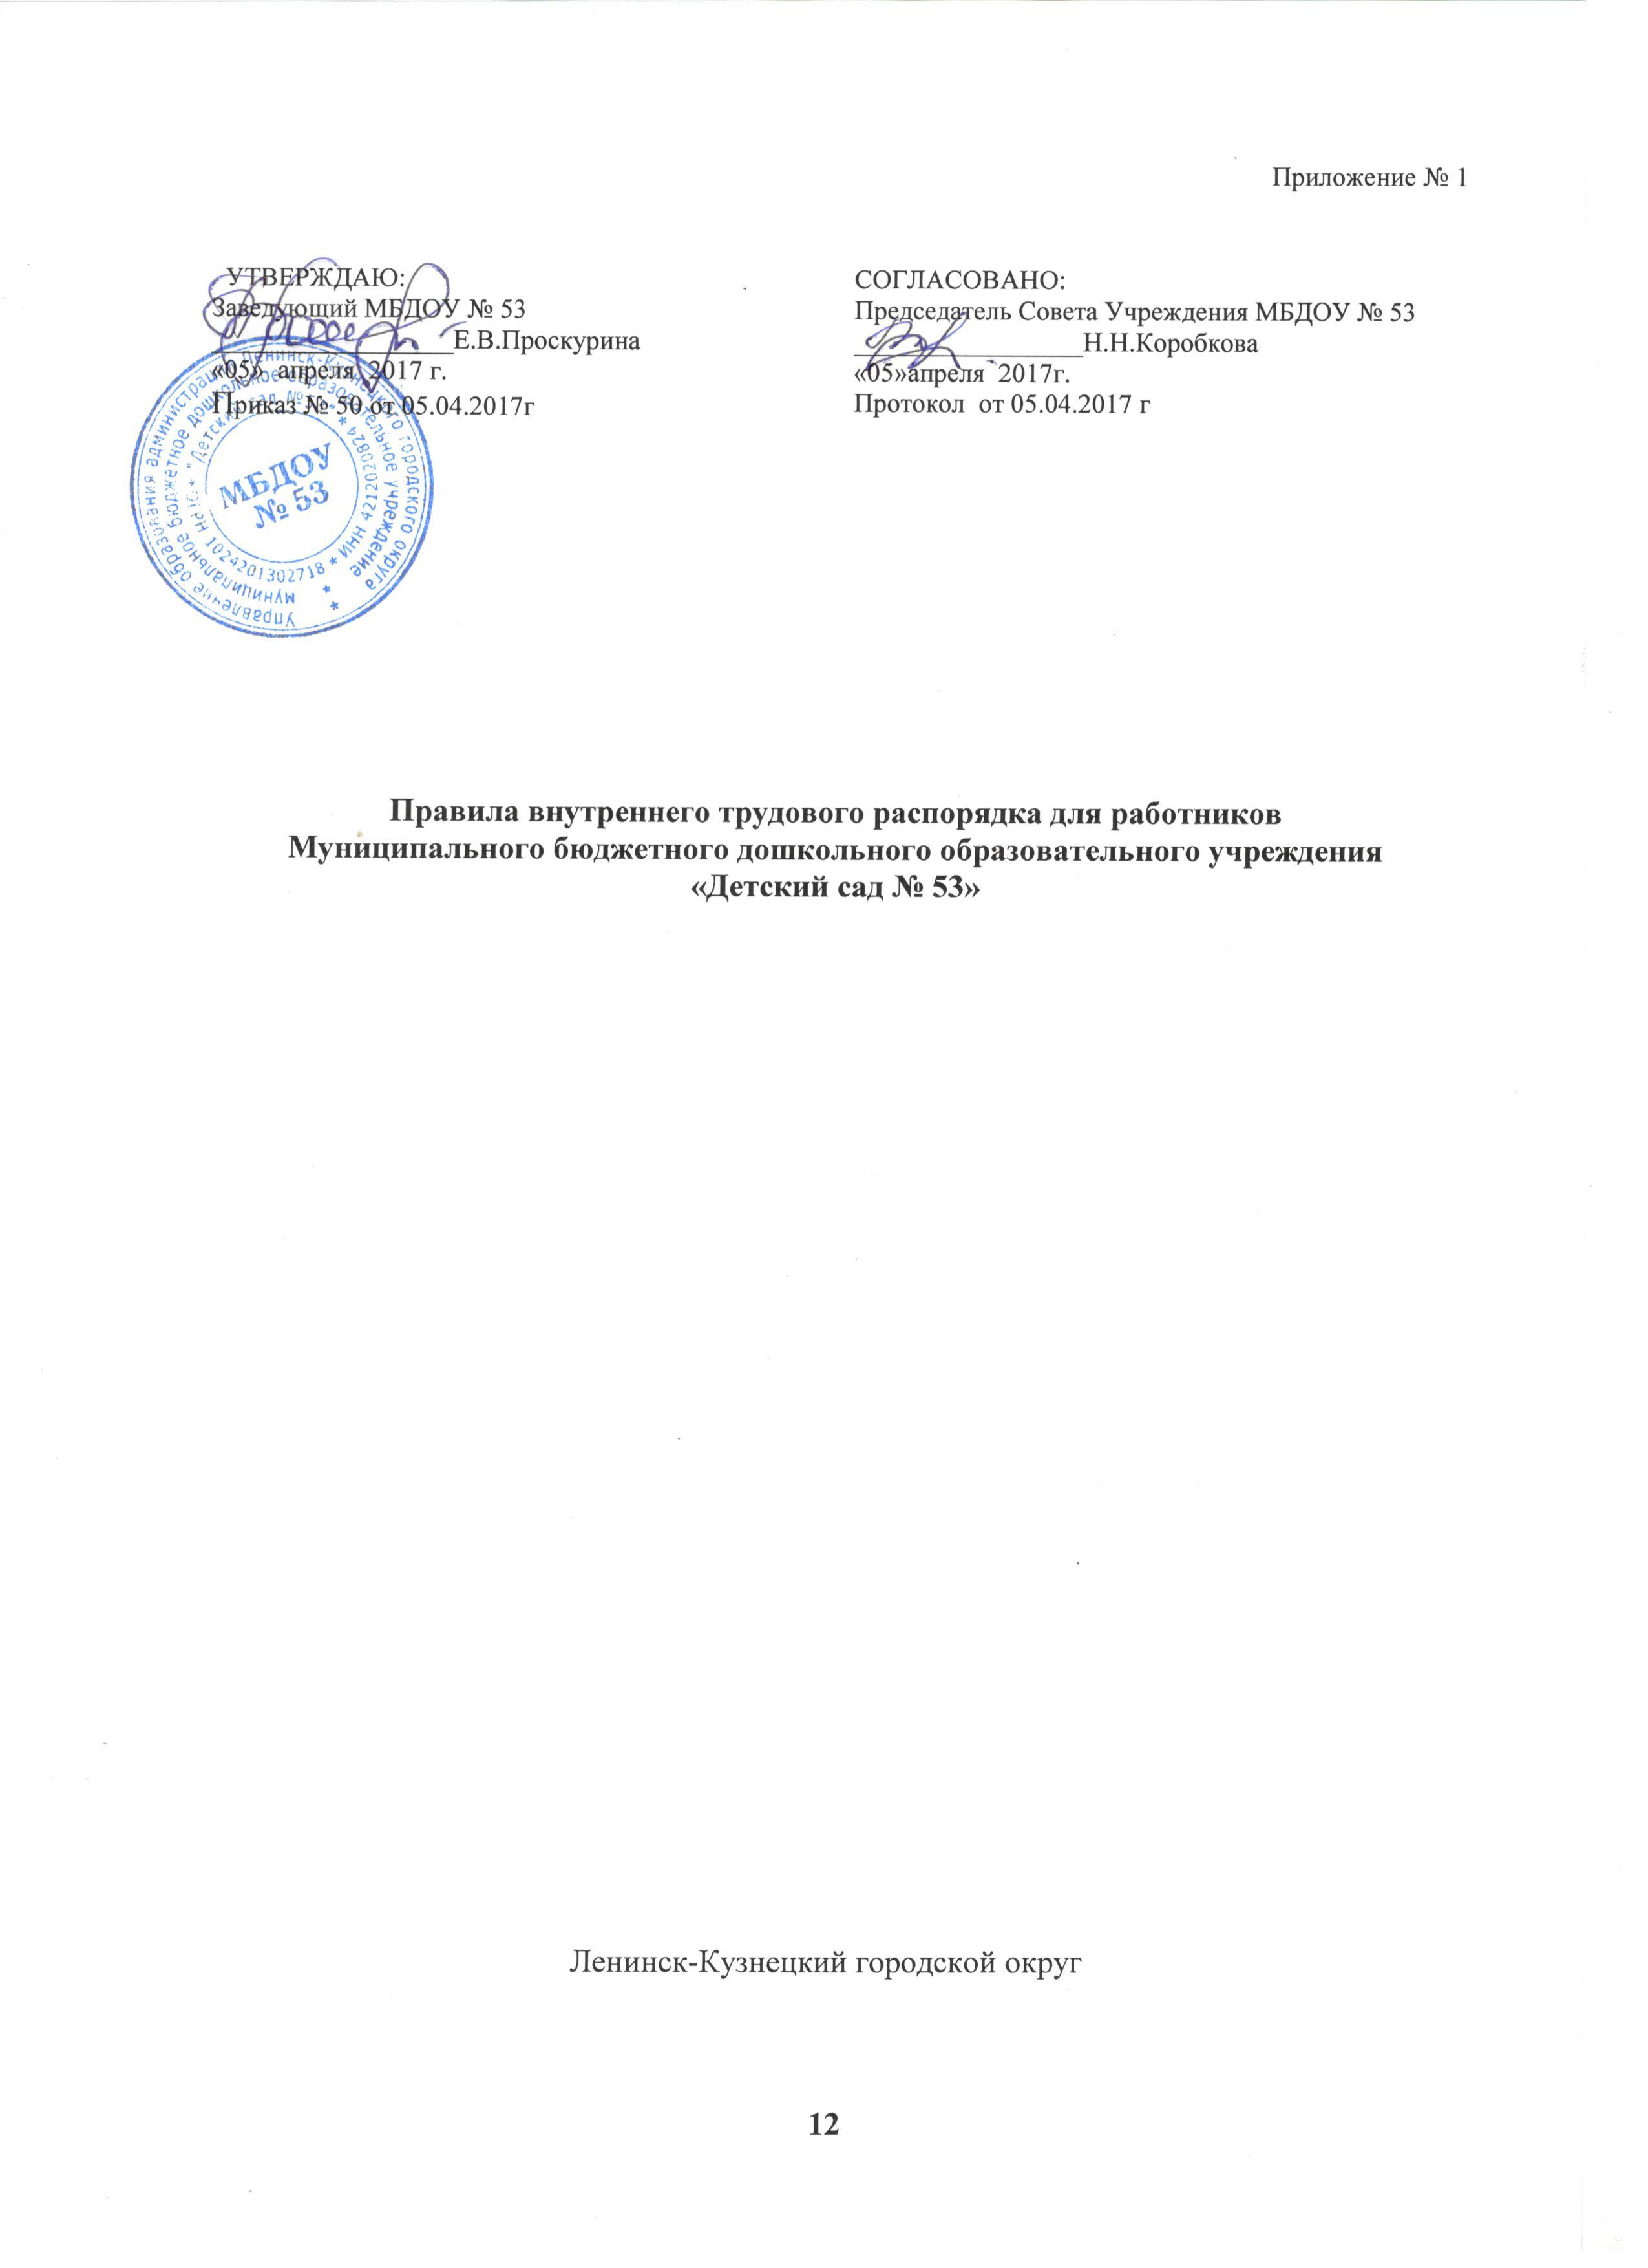

1. ОБЩИЕ ПОЛОЖЕНИЯ

Трудовой распорядок и дисциплина труда в муниципальном бюджетном дошкольном образовательном учреждении «Детский сад № 53» города Ленинска-Кузнецкого(определяется Правилами внутреннего трудового распорядка. Правила внутреннего трудового распорядка (далее - Правила) – локальный нормативный акт, регламентирующий, в соответствии с Трудовым Кодексом Российской Федерации (далее - ТК РФ) и иными федеральными законами порядок приема и увольнения работников, основные права, обязанности и ответственность сторон трудового договора, режим работы, время отдыха, применяемые к работникам меры поощрения и взыскания, а также иные вопросы регулирования трудовых отношений (ст.189 ТК РФ ). Правила внутреннего трудового распорядка (далее - Правила), утверждаются работодателем с учетом мнения представительного органа работников в порядке, установленном (ст.190, ст.372 ТК РФ) , с обязательным ознакомлением работников под роспись (ст. 22 ТК РФ).

2. ОСНОВНЫЕ ПРАВА И ОБЯЗАННОСТИ РУКОВОДИТЕЛЯ

2.1 Руководитель имеет право:
- заключать, изменять и расторгать трудовые договоры с работниками в порядке и на условиях, которые установлены ТК РФ и иными федеральными законами;
- вести коллективные переговоры и заключать коллективные переговоры;
- поощрять работников за добросовестный эффективный труд;
- требовать от работников исполнения ими трудовых обязанностей, бережного отношения к имуществу, соблюдение правил внутреннего трудового распорядка;
- привлекать работников к дисциплинарной и материальной ответственности в порядке, установленном ТК РФ и иными федеральными законами;
- принимать локальные нормативные акты.
2.2. Руководитель обязан:
- соблюдать трудовое законодательство и иные нормативные правовые акты, содержащие нормы трудового права, локальные нормативные акты, условия коллективного договора, соглашений и трудовых договоров;
- предоставлять работникам работу, обусловленную трудовым договором;
- обеспечить безопасность и условия труда, соответствующие государственным нормативным требованиям охраны труда;
- разрабатывать планы социального развития учреждения и обеспечивать их выполнение;
- разрабатывать и утверждать в установленном порядке правила внутреннего трудового распорядка для работников учреждения после предварительных консультаций с их представительными органами;
- выплачивать в полном объеме заработную плату 2 раза в месяц.
- обеспечивать работникам равную оплату за труд равной ценности;
- создавать рабочие места для лиц с ограниченной трудоспособностью в пределах установленной квоты;
- проводить мероприятия по сохранению рабочих мест;
- создавать условия, обеспечивающие охрану жизни и здоровья обучающихся, воспитанников и работников, предупреждать их заболеваемость и травматизм, контролировать знание и соблюдение работниками требований инструкции по технике безопасности, производственной санитарии и гигиены, правил пожарной безопасности, обеспечивать безопасность и условия труда, соответствующие государственным нормативным требованиям охраны труда;
- обеспечивать работников оборудованием, инструментами, технической документацией и иными средствами, необходимыми для исполнения ими трудовых обязанностей;
- вести коллективные переговоры, а также заключать коллективный договор в порядке, установленном настоящим Кодексом;
- предоставлять представителям работников полную и достоверную информацию, необходимую для заключения коллективного договора, соглашения и контроля их выполнения;
- знакомить работников под роспись с принимаемыми локальными нормативными актами непосредственно связанными с их трудовой деятельностью;
- своевременно выполнять предписания органов государственного надзора;
- создавать условия обеспечивающие участие работников в управлении организацией, предусмотренных настоящим Кодексом, иными федеральными законами и коллективным договором формах;
- осуществлять обязательное социальное страхование работников в порядке, установленном федеральными законами;
- исполнять иные обязанности, предусмотренные трудовым законодательством и иными нормативными правовыми актами, содержащими нормы трудового права, коллективным договором, соглашениями, локальными нормативными актами и трудовыми договорами.

3. ОСНОВНЫЕ ПРАВА И ОБЯЗАННОСТИ РАБОТНИКОВ

3.1. Работник имеет право на:
- заключение, изменение и расторжение трудового договора в порядке и на условиях, которые установлены настоящим ТК РФ, иными федеральными законами;
- представление ему работы, обусловленной трудовым договором;
- рабочее место, соответствующее государственным нормативным требованиям охраны труда;
- своевременную и в полном объеме выплату заработной платы в соответствии со своей квалификацией, сложностью труда, количеством и качеством выполняемой работы;
- отдых, обеспечиваемый установлением нормальной продолжительности рабочего времени, сокращенного рабочего времени для отдельных профессий и категорий работников, предоставлением еженедельных выходных дней, нерабочих праздничных дней, оплачиваемых ежегодных отпусков;
- профессиональную подготовку, переподготовку и повышение своей квалификации в порядке, установленном настоящим кодексом, иными федеральными законами;
- объединение, включая право на создание профессиональных союзов и вступление в них для защиты своих трудовых прав, свобод и законных интересов;
- участие в управлении организацией в предусмотренных настоящим Кодексом, иными федеральными законами и коллективным договорам в формах;
- ведение коллективных переговоров и заключение коллективных договоров и соглашений через своих представителей, а также на информацию о выполнении коллективного договора, соглашений;
- защиту своих трудовых прав, свобод и законных интересов всеми незапрещенными законом способами;
- разрешение индивидуальных и коллективных трудовых споров, включая право на забастовку, в порядке установленном настоящим ТК РФ, иными федеральными законами;
- возмещение вреда, причиненного ему в связи с исполнением трудовых обязанностей, и компенсацию морального вреда в порядке, установленном настоящим ТК РФ, иными федеральными законами;
- обязательное социальное страхование в случаях, предусмотренных федеральными законами.
3.2. Работник обязан:
- добросовестно исполнять свои трудовые обязанности, возложенные на него трудовым договором;
- соблюдать правила внутреннего трудового распорядка;
- соблюдать трудовую дисциплину;
- выполнять установленные нормы труда;
- соблюдать требования по охране труда и обеспечению безопасности труда;
- бережно относиться к имуществу ;
- незамедлительно сообщить руководителю о возникновении ситуации, представляющей угрозу жизни и здоровью людей, сохранности имущества.

4. ПОРЯДОК ПРИЕМА, ПЕРЕВОДА И УВОЛЬНЕНИЯ РАБОТНИКОВ
4.1. | Порядок приема на работу.
4.1.1. | Работники реализуют свое право на труд путем заключения трудового договора о работе в муниципальном бюджетном дошкольном образовательном учреждении « Детский сад № 53».
4.1.2. | Трудовой договор заключается в письменной форме (ст.67 ТК РФ) путем составления и подписания сторонами единого правового документа, отражающего их согласованную волю по всем существенным условиям труда работника. Один экземпляр трудового договора хранится в учреждении, другой – у работника. Получение работником экземпляра трудового договора должно подтверждаться подписью работника на экземпляре трудового договора, хранящимся у работодателя.
4.1.3. | При приеме на работу работник обязан предъявить :
- трудовую книжку, за исключением случаев, когда трудовой договор заключается впервые или работник поступает на работу на условиях совместительства;
- паспорт или иностранный паспорт и подтверждение установленного образца на право трудовой деятельности на территории России – для граждан иностранных государств;
- медицинское заключение об отсутствии противопоказаний по состоянию здоровья для работы в образовательном учреждении в соответствии с ТК РФ и иными федеральными законами.
- страховое свидетельство государственного пенсионного страхования;
- документы воинского учета - для военнообязанных лиц и лиц, подлежащих призыву на военную службу;
- идентификационный номер налогоплательщика;
- справку о медицинском осмотре;
- справку о наличии (отсутствии) судимости и (или) факта уголовного преследования либо о прекращении уголовного преследования по реабилитирующим основаниям, выданную в порядке и по форме, которые устанавливаются федеральным органом исполнительной власти.
4.1.4. | Лица, принимаемые на работу, требующую специальных знаний (педагогические, медицинские работники, повара детского питания.) в соответствии с квалификационными требованиями обязаны предъявить документы, подтверждающие образовательный уровень и (или) профессиональную подготовку.
4.1.5. | Персональные данные работника хранятся и используются руководителем с соблюдением требований ТК РФ и иных федеральных законов (ст.87 ТК РФ).
4.1.6. | При заключении трудового договора впервые трудовая книжка и страховое свидетельство государственного пенсионного страхования оформляются работодателем.
4.1.7. | Прием на работу оформляется приказом руководителя образовательного учреждения на основании письменного трудового договора. Приказ объявляется работнику под расписку в трехдневный срок (ч.2 ст.68 ТК РФ).
4.1.8. | Фактическое допущение к работе считается заключением трудового договора, независимо от того, был ли прием на работу надлежащим образом оформлен (ст. 67 ТК РФ).
4.1.9. | В соответствии с приказом о приеме на работу, руководитель образовательного учреждения обязан в недельный срок сделать запись в трудовой книжке работника (ст.66 ТК РФ), в случае, когда работа у данного работодателя является для работника основной. На работающих по совместительству трудовые книжки ведутся по основному месту работы. По желанию работника сведения о работе по совместительству вносятся в трудовую книжку по месту основной работы на основании документов, подтверждающих работу по совместительству.
4.1.10. | Трудовые книжки работников хранятся в образовательном учреждении. Бланки трудовых книжек и вкладышей к ним хранятся как документы строгой отчетности.
4.1.11. | С каждой записью, вносимой на основании приказа в трудовую книжку, администрация образовательного учреждения обязана ознакомить ее владельца под расписку в личной карточке Т-2.
4.1.12. | Личная карточка и трудовой договор работника хранится, в том числе и после увольнения (срок хранения –75 лет).
4.1.13. | О приеме работника в образовательное учреждение делается запись в книге учета личного состава.
4.1.14. | При приеме на работу работник должен быть ознакомлен (под расписку) с учредительным документами и локальными правовыми актами учреждения, связанными с его трудовой деятельностью ( ст.22. ТК РФ ).
4.2. | Отказ в приеме на работу.
4.2.1. | Подбор и расстановка кадров относятся к компетенции руководителя образовательного учреждения (ст.32 ФЗ «Об образовании»). Не может быть отказано в приеме на работу по мотивам: пола, расы, национальности и другим причинам, указанным в ст. 3 ТК РФ. В других случаях, по требованию лица, которому отказано в заключение трудового договора, работодатель обязан сообщить причину отказа в письменной форме (ст. 64 ТК РФ).
4.2.2. | Руководитель образовательного учреждения обязан восстановить на работе работника, ранее выполнявшего эту работу, по решению государственной инспекции труда или суда (ст. 396 ТК).
4.3. | Перевод на другую работу.
4.3.1. | Изменение определенных сторонами условий трудового договора, в том числе и перевод на другую работу, допускается только по соглашению сторон трудового договора, за исключением случаев, предусмотренных ТК РФ. Соглашение об изменении определенных сторонами условий трудового договора заключается в письменной форме (ст. 72 ТК РФ).
4.3.2 | Перевод на другую работу в пределах одного образовательного учреждения оформляется приказом руководителя, на основании которого делается запись в трудовой книжке работника только с письменного согласия работника (за исключением случаев, предусмотренных ч. 2, 3 ст. 72/2 ТК РФ).
4.3.3. | Руководитель обязан перевести работника с его согласия на другую работу (социальная защита работника, охрана его здоровья и др.) в случаях, предусмотренных статьи 73, 182 ТК РФ. Не требует согласия работника перемещение его на другое рабочее место, если это не влечет за собой изменения определенных сторонами условий трудового договора (ст.72/1 ТК РФ). О предстоящих изменениях определенных сторонами условий трудового договора, а также о причинах, вызвавших необходимость таких изменений, руководитель обязан уведомить работника в письменной форме не позднее, чем за два месяца (ст. 74 ТК РФ).
4.4. | Прекращение трудового договора.
4.4.1. | Прекращение трудового договора может иметь место только по основаниям, предусмотренным законодательством.
4.4.2. | Работник имеет право расторгнуть трудовой договор, предупредив об этом работодателя письменной форме не позднее, чем за две недели. Течение указанного срока начинается на следующий день после получения руководителем заявления работника об увольнении (ст. 80 ТК РФ). По соглашению между руководителем и работником трудовой договор может быть расторгнут и до истечения срока предупреждения об увольнении (ст. 80 ТК РФ).  Независимо от причины прекращения трудового договора руководитель образовательного учреждения обязан (ст. 84/1 ТК РФ):  - издать приказ об увольнении работника с указанием статьи, а в необходимых случаях и пункта и части статьи Трудового Кодекса Российской Федерации, послужившей основанием прекращения трудового договора;  - ознакомить с приказом о прекращении трудового договора под роспись;  - выдать работнику в день увольнения оформленную трудовую книжку и другие документы (по письменному заявлению работника), связанные с работой;  - произвести полный расчет (ст.140 ТК РФ).
4.4.3. | Днем увольнения считается последний день работы (ст. 84 /1 ТК РФ).
4.4.4. | Записи о причинах увольнения в трудовую книжку должны производиться в точном соответствии с формулировками действующего законодательства. При получении трудовой книжки в связи с увольнением работник расписывается в трудовой книжке, в личной карточке (форма Т-2), в книге учета движения трудовых книжек. В случае, когда в день прекращения трудового договора выдать трудовому книжку работнику невозможно в связи с его отсутствием либо отказом от ее получения, руководитель обязан направить работнику уведомление по почте. Со дня направления указанного уведомления руководитель освобождается от ответственности за задержку выдачи трудовой книжки (ст. 84/1 ТК РФ).
5.РАБОЧЕЕ ВРЕМЯ И ВРЕМЯ ОТДЫХА

5  5.1  5.2  5.3.  5.4  5.5  5.6  5.7  5.8  5.9  5.10  5.11  5.12 | Каждый сотрудник работает по графику установленному заведующей ДОУ в соответствии с объемом занятости. Опоздание и преждевременный уход с работы недопустимы. Продолжительность рабочей недели работающего на 1,0 ставки музыкального руководителя – 24 часа в неделю, воспитатель 36 часов в неделю, педагога-психолога – 36 часов, старшей медицинской сестре – 40 часов в неделю и другим сотрудникам – 40 часов в неделю.  Уход в рабочее время по служебным делам или другим уважительным причинам допускается только с разрешения заведующей МБДОУ , а в её отсутствие – с разрешения исполняющего обязанности заведующего.  В случае неявки сотрудника на работу, он обязан известить об этом администрацию и предоставить оправдательные документы.  Педагогическим работникам запрещается:  - изменять по своему усмотрению расписание организованной образовательной деятельности (занятий) и график работы;  - отменять, изменять продолжительность организованной образовательной деятельности и перерывов между ними;  - нарушать режим дня: запрещено самостоятельно изменять, переносить, либо исключать из режима дня любые режимные моменты.  - удалять воспитанников с организованной образовательной деятельности.  - запрещается самостоятельная временная замена одного сотрудника другим.  Запрещается отвлекать сотрудников от их непосредственной работы для выполнения общественных обязанностей, собраний, выдачи заработной платы и т. п.  Во время занятий никто не имеет право входить в группу кроме заведующего, и лиц, проверяющих работу воспитателя.  Работнику запрещается оставлять свою работу до прихода сменяющего. В случае неявки последнего сообщать администрации. Администрация обязана принять меры к замене сменщика другим работником или принять иные меры, предусмотренные требованиями нормативных документов.  Питание сотрудников осуществляется на основе выписанного меню. Для учета питающихся ведется ведомость.  Питание производиться из общего котла (без права выноса). Сотрудники имеют право получать только обед.  За питание сотрудники полностью оплачивают сырьевой набор продуктов, расписанный в меню-требовании (за 1 и 3 блюдо), по стоимости, указанной в накладной. Деньги за питание вычитаются из заработной платы сотрудников в соответствии с приказом по учреждению с личной росписью сотрудников.  Питание сотрудников организуется в группах и на кухне. Перерыв для приёма пищи педагогическому работнику строго не устанавливается, но работодателем обеспечивается возможность приёма пищи одновременно вместе с воспитанниками. Уход из ДОУ педагогическому персоналу во время, отведенное для приёма пищи - недопустим. Время отведённое на обеденный перерыв педагогических работников – не менее 30 минут.  Остальным сотрудникам предоставляется обеденной перерыв продолжительностью 45 минут с 13.30 до 14.15.  Оплачиваемые ежегодные отпуска предоставляются в соответствии с главой 19 ТК РФ в размере : воспитателям, музыкальному руководителю, заведующему, старшему воспитателю, инструктору по физической культуре, педагогу-психологу – 42 календарных дня, другим сотрудникам 28 календарных дня.
  Работа в выходные и праздничные дни запрещена. Привлечение отдельных работников образовательных учреждений к работе в выходные и праздничные дни допускается с их письменного согласия в случае необходимости выполнения определенных работ, от выполнения которых зависит в дальнейшем нормальная работа организации, с учетом мнения выборного органа первичной профсоюзной организации и оформляется письменным распоряжением руководителя
  ст.113 ТК РФ).
  Работа в выходной день компенсируется предоставлением другого дня отдыха по желанию работника или, по соглашению сторон, в денежной форме, но не менее чем в двойном размере. Конкретные размеры оплаты за работу в выходной или нерабочий праздничный день могут устанавливаться коллективным договором, локальным нормативным актом, принимаемым с учетом мнения представительного органа работников , трудовым договором (ст.153 ТК РФ).
  Очередность предоставления оплачиваемых отпусков определяется ежегодно в соответствии с графиком отпусков, утвержденным руководителем образовательного учреждения с учетом мнения выборного профсоюзного органа, с учетом необходимости обеспечения нормальной работы учреждения и благоприятных условий для отдыха работников.
  График отпусков составляется на каждый календарный год и не позднее чем за две недели до наступления календарного года и доводится до сведения всех работников (ст. 123 ТК РФ)
  Разделение отпуска, предоставление отпуска по частям, перенос отпуска полностью или частично на другой год, а также отзыв из отпуска допускаются только с согласия работника. При этом отпуск должен быть использован не позднее 12 месяцев после окончания того рабочего года, за который он предоставлялся. Часть отпуска, превышающая 28 календарных дней, по письменному заявлению работника может быть заменена денежной компенсацией (ст. 126 ТК РФ).
  Ежегодный отпуск должен быть перенесен или продлен на другой срок, определяемый работодателем с учетом пожеланий работника: при временной нетрудоспособности работника; при выполнении работником государственных или общественных обязанностей; в других случаях, предусмотренных законодательством(ст. 124 ТК РФ).
  Запрещается непредставление ежегодного оплачиваемого отпуска в течение двух лет подряд.
6. ПООЩРЕНИЯ ЗА УСПЕХИ В РАБОТЕ

6.1. | За добросовестный труд, образцовое выполнение трудовых обязанностей, успехи в обучении и воспитании обучающихся (воспитанников), новаторство в труде и другие достижения в работе применяются следующие формы поощрения работника (ст. 191 ТК РФ):  - объявление благодарности;  - денежное премирование;
6.2. | Другие виды поощрения работников за труд определяются коллективным договором, правилами внутреннего трудового распорядка образовательного учреждения, а также иными нормативными локальными актами учреждения.
6.3. | Поощрения объявляются в приказе по образовательному учреждению.
6.4. | За особые трудовые заслуги работники представляются в вышестоящие органы к поощрению, к награждению государственными и отраслевыми наградами, Почетными грамотами.
7. ОТВЕТСТВЕННОСТЬ ЗА НАРУШЕНИЕ ТРУДОВОЙ ДИСЦИПЛИНЫ
7.1. | Работники образовательных учреждений обязаны подчиняться руководителю, выполнять его указания, связанные с трудовой деятельностью, а также приказы и предписания, доводимые с помощью служебных инструкций и объявлений.
7.2. | Работники, независимо от должностного положения, обязаны проявлять взаимную вежливость, уважение, терпимость, соблюдать служебную дисциплину, профессиональную этику.
7.3. | За нарушение трудовой дисциплины, т.е. неисполнение или ненадлежащее исполнение по вине работника возложенных на него трудовых обязанностей, руководитель вправе применить следующие дисциплинарные взыскания (ст. 192 ТК РФ):  - замечание;  - выговор;  - увольнение по соответствующим основаниям.  - Трудовым кодексом (ст. 336 ТК РФ) предусмотрены дополнительные основания прекращения трудового договора с педагогическими работниками:  - повторное в течение года грубое нарушение устава образовательного учреждения;  - применение, в том числе однократное, методов воспитания, связанных с физическим и (или) психическим насилием над личностью воспитанника;  К дисциплинарным взысканиям, в частности, относится увольнение работника по основаниям, предусмотренным пунктами 5,6,9 или 10 части первой ст.81, а также п.7 или 8 части 1 статьи 81 ТК РФ в случаях, когда виновные действия, дающие основания утраты доверия, либо аморальный совершены работником по месту работы и в связи с исполнением им трудовых обязанностей.
7.4. | За каждый дисциплинарный проступок может быть применено только одно дисциплинарное взыскание.
7.5. | Не допускается применение дисциплинарных взысканий, непредусмотренных федеральными законами, уставами, и положениями о дисциплине.
7.6. | Расторжение трудового договора в соответствии с п.п. 2,3,5 части первой ст.81 ТК РФ с работником, входящим в состав выборных коллегиальных органов профсоюзных организаций и не освобожденными от производственной работы, допускается помимо общего порядка увольнения только с предварительного согласия соответствующего вышестоящего выборного профсоюзного органа (ст.373, 374 ТК РФ ).
7.7. | Дисциплинарное взыскание применяется непосредственно за обнаружением поступка, но не позднее одного месяца со дня его обнаружения, не считая времени болезни работника, пребывания его в отпуске, а также времени, необходимого на учет мнения представительного органа. Дисциплинарное взыскание не может быть применено позднее шести месяцев со дня совершения поступка, а по результатам ревизии, проверки хозяйственно-финансовой деятельности или аудиторской проверки - позднее двух лет со дня совершения. В указанные сроки не включается время производства по уголовному делу.
7.8. | В соответствии с п.2 ст.55 ФЗ «Об образовании» дисциплинарное расследование нарушений педагогическим работником образовательного учреждения норм профессионального поведения и (или) Устава данного образовательного учреждения может быть проведено только по поступившей на него жалобе, поданной в письменной форме, копия которой должна быть передана данному педагогическому работнику.
7.9. | До применения взыскания от нарушителя трудовой дисциплины должны быть затребованы объяснения в письменной форме. Если по истечении 2 рабочих дней указанное объяснение работником не представлено, то составляется соответствующий акт. Непредставление работником объяснения не является препятствием для применения дисциплинарного взыскания (ст.193 ТК РФ).
7.10. | Мера дисциплинарного взыскания определяется с учетом тяжести совершенного поступка, обстоятельств, при которых он совершен, предшествующей работы и поведения работника.
7.11. | Приказ о применении дисциплинарного взыскания с указанием мотивов его применения объявляется работнику под роспись в течение трех рабочих дней со дня издания, не считая времени отсутствия на работе (ст. 193 ТК РФ).
7.12. | Дисциплинарное взыскание может быть обжаловано работником в государственную инспекцию труда и (или) органы по рассмотрению индивидуальных трудовых споров.
 | Если в течение года со дня наложения дисциплинарного взыскания работник не будет подвергнут новому дисциплинарному взысканию, то он считается не подвергавшимся дисциплинарному взысканию (ч. 1 ст. 194 ТК РФ).

8. ТЕХНИКА БЕЗОПАСНОСТИ И ПРОИЗВОДСТВЕННАЯ САНИТАРИЯ

8.1. | Каждый работник обязан соблюдать требования по технике безопасности, пожарной безопасности и производственной санитарии, предусмотренные действующими законами и иными нормативными актами, а также выполнять указания органов Федеральной инспекции труда при министерстве труда и социального развития РФ (Рострудинспекции), предписания органов трудовой инспекции профсоюзов и представителей совместных комиссий по охране труда.
8.2. | Каждый работник обязан соблюдать требования по охране труда, охраны жизни и здоровья детей, знать приёмы оказания первой помощи.
8.3. | Все работники ДОУ обязаны проходить обучение и проверку знаний по охране труда при поступлении на работу и далее не режим 1 раза в 3 года.
8.4 Все работники ДОУ, обязаны проходить инструкцию по охране труда при поступлении на работу и далее каждые 6 месяцев. Совмещая какую-либо профессию нужно дополнительно изучить инструкцию по охране труда для совмещаемой профессии. каждый работник при переходе на другую работу, должен пройти у руководителя инструктаж по новому месту работы.
Во всех случаях , когда непонятно как выполнить порученную работу, или в случае отсутствия требующих приспособлений для выполнения порученной работы, необходимо обратиться к руководителю работ для получения необходимых указаний и помощи.
8. 5 Работники ДОУ обязаны неукоснительно соблюдать инструкции по охране жизни и здоровья детей. Не допускается использование оборудования, материалов, пособий, игрушек, не отвечающих нормам и правилам охраны труда работников и жизнедеятельности детей. Необходимо внимательно относиться к самочувствию детей. Запрещается оставлять детей без присмотра.
8.6 В целях обеспечения безопасности условий труда работники ДОУ обязаны с санитарными нормами содержания помещений и участка. Работники не допускают до работы без предварительной проверки у них знания санитарных норм содержания помещений и участка.
8.7 Работники доводят до сведения администрации обо всех недостатков в обеспечении образовательного и трудового процесса, снижающих жизнедеятельность и работоспособность организма работников и воспитанников.
8.8 В процессе работы работники обязаны соблюдать правила ношения спецодежды, пользования средствами индивидуальной и коллективной защиты, соблюдать правила личной гигиены, содержать в чистоте рабочее место.
8.9 За нарушение инструкции, в зависимости от количества и частоты повторения нарушения, к работающему могут быть также применены следующие меры воздействия:
а) обсуждение на совещании при заведующем ДОУ;
б) наложение одного из дисциплинарных взысканий : замечание, выговор, увольнение с работы;
в) уменьшение размера причитающей премии от 50 до 100 %
д) проведение внеочередной проверки знаний по охране труда.
8.10 Заведующий ДОУ обязана систематически информировать каждого работника о нормативных требованиях к условиям труда на его рабочем месте, Фактическом состоянии соблюдения требований к производственной среде, режимам труда, отдыха, льготам и компенсациям, средствам индивидуальной защиты. Указанная информация должна быть предоставлена каждому работнику по его просьбе.
8.11 В случае грубых нарушений со стороны заведующего ДОУ нормативных требований к условиям труда, нарушения установленных режимов труда и отдыха, предусмотренных норм социально бытового обслуживания, не обеспечения средствами индивидуальной защиты, в результате чего создается реальная угроза работоспособности работника, последний в праве отказаться от выполнения работы до принятия мер по устранению выявленных нарушений. При этом работник ставит в известность непосредственно заведующую ДОУ или председателя профкома.

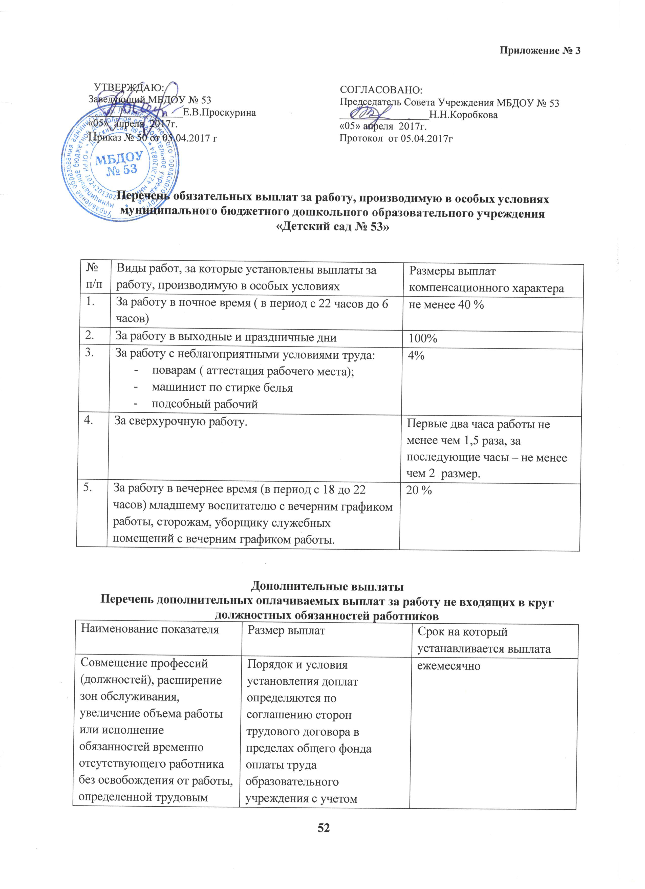

договором | содержания и (или) объема дополнительной работы.

Доплаты до минимальной заработной платы
Наименование показателя | Размер выплат,  ( в абсолютной величине) руб.
Доплачивать до минимального размера заработной платы работникам с учетом всех выплат и выполняющим работы в объеме не менее чем на ставку | по факту

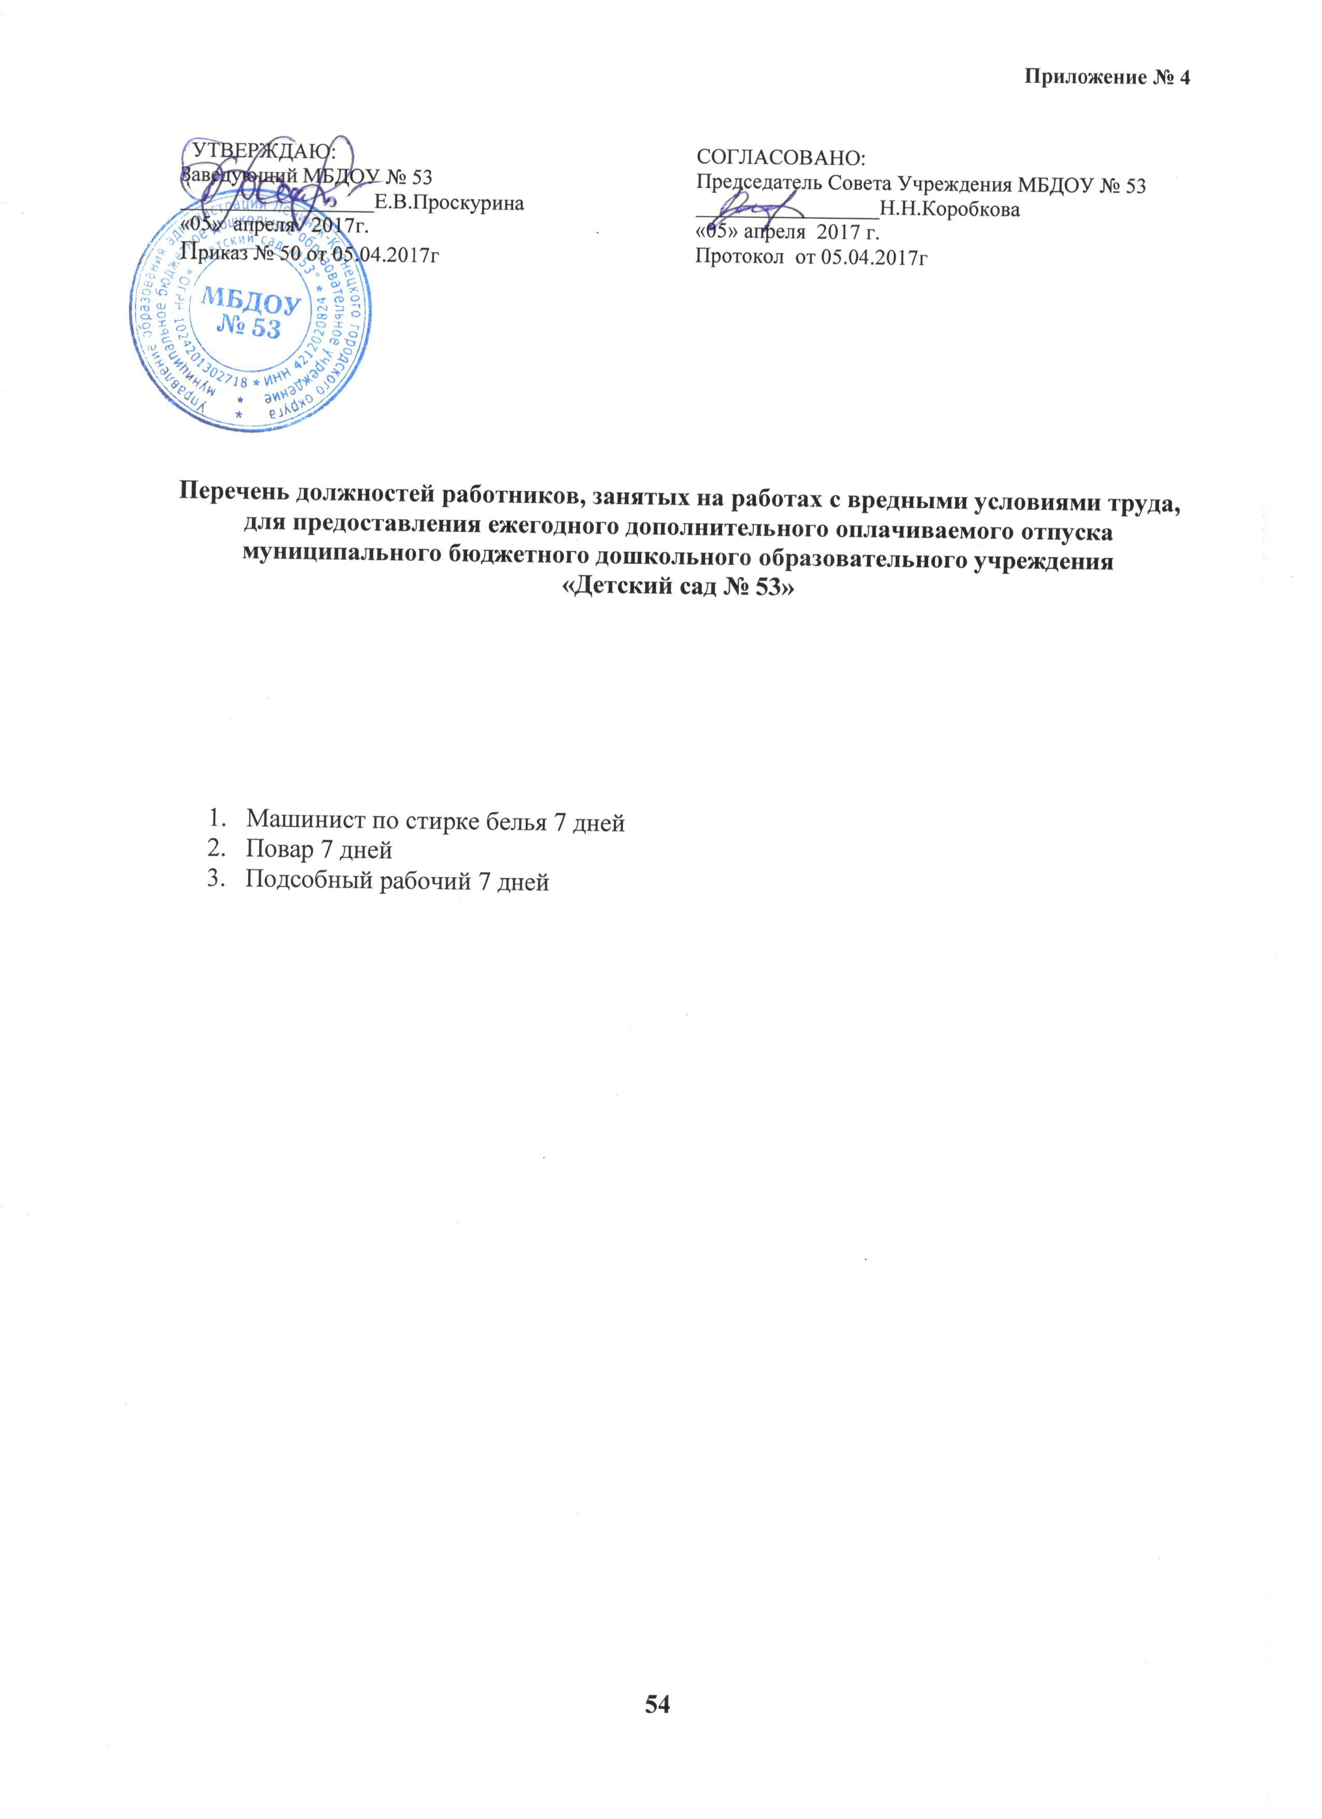

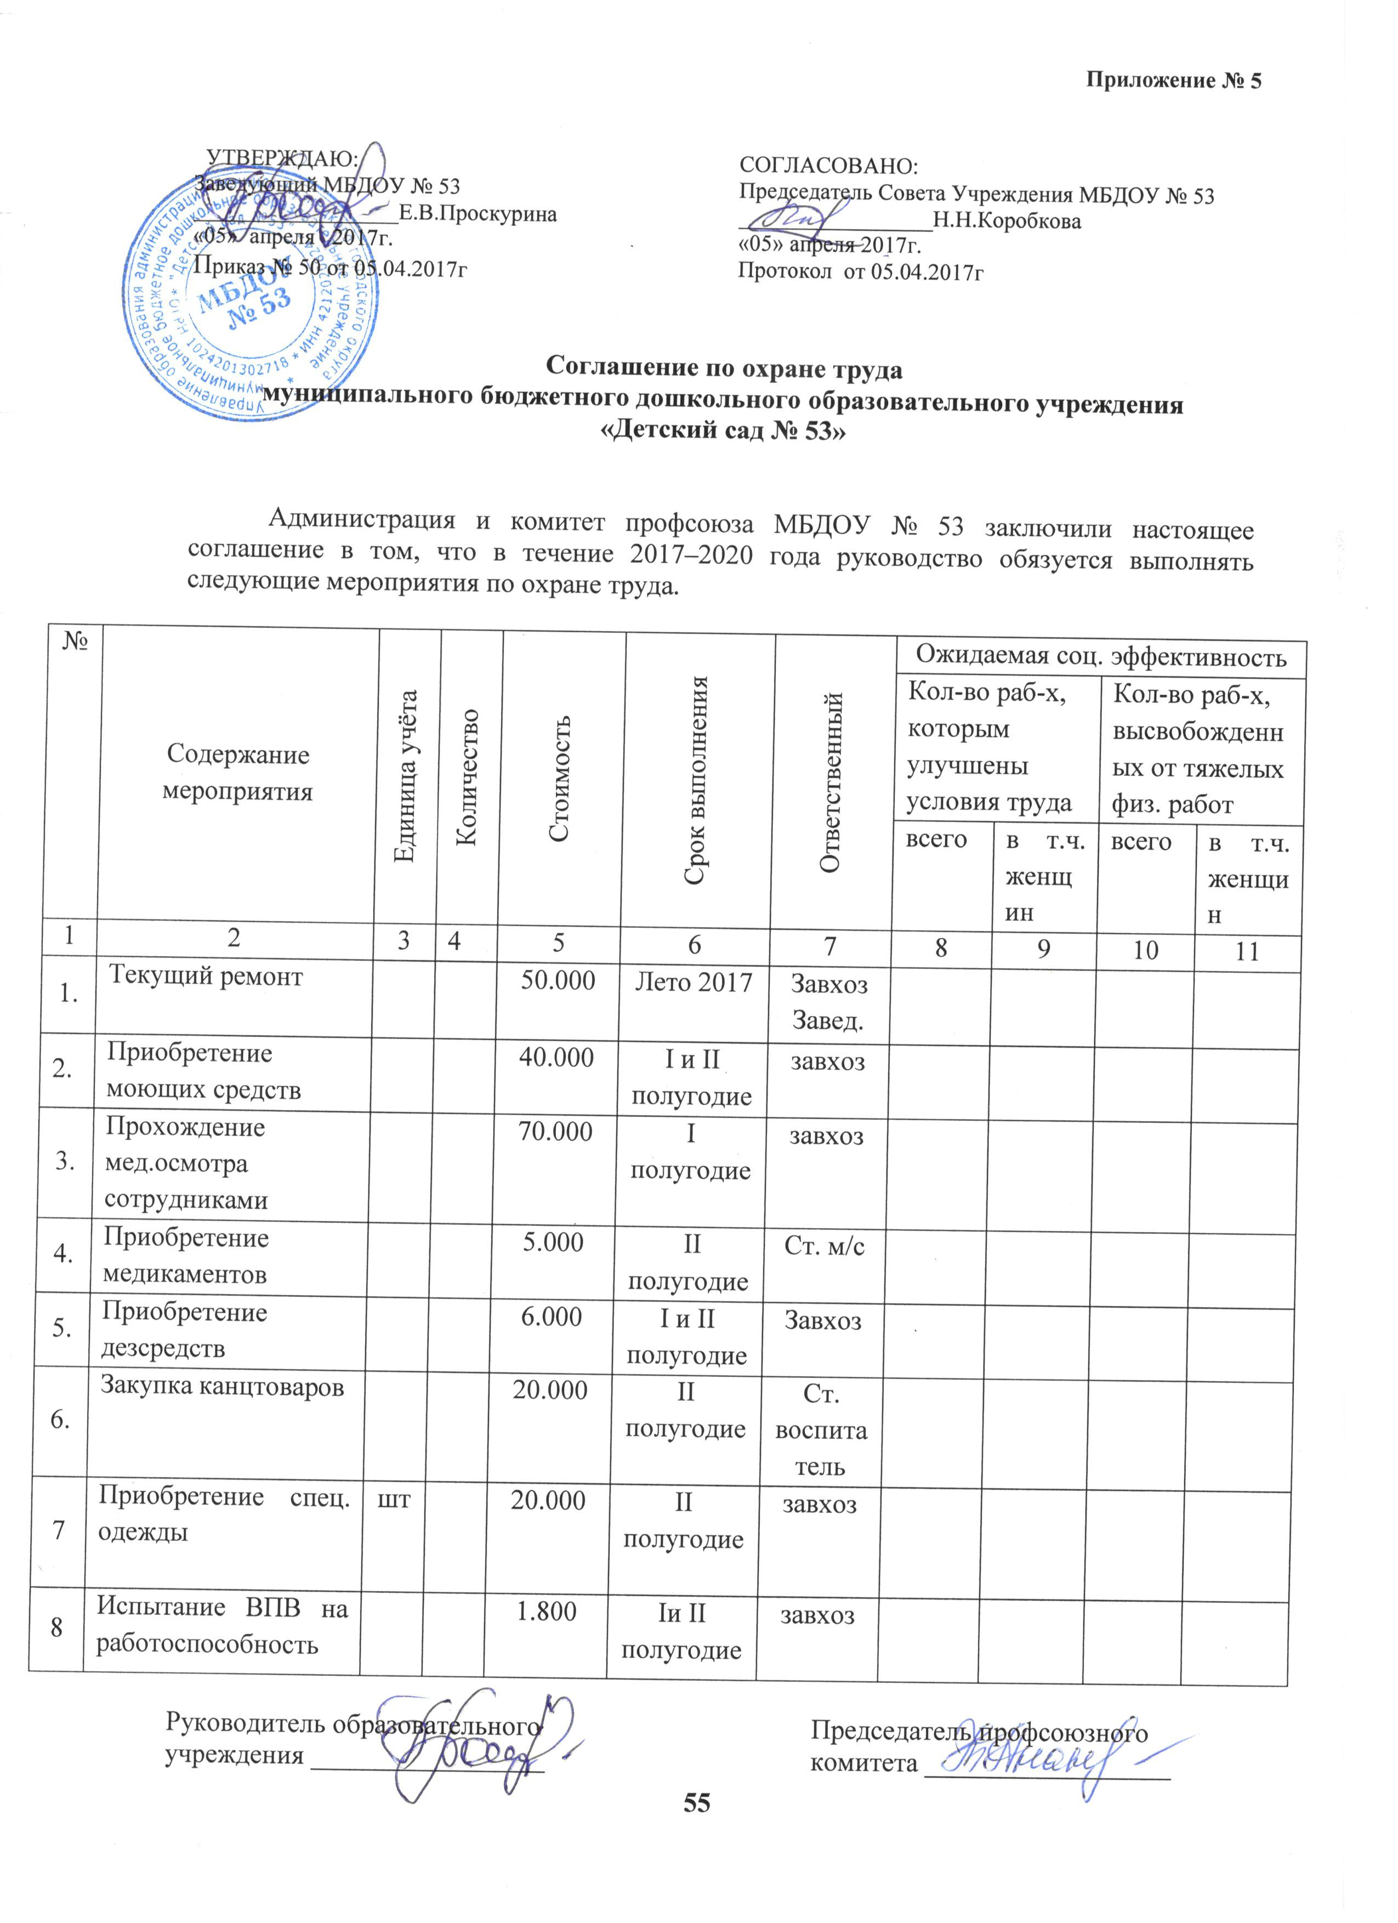

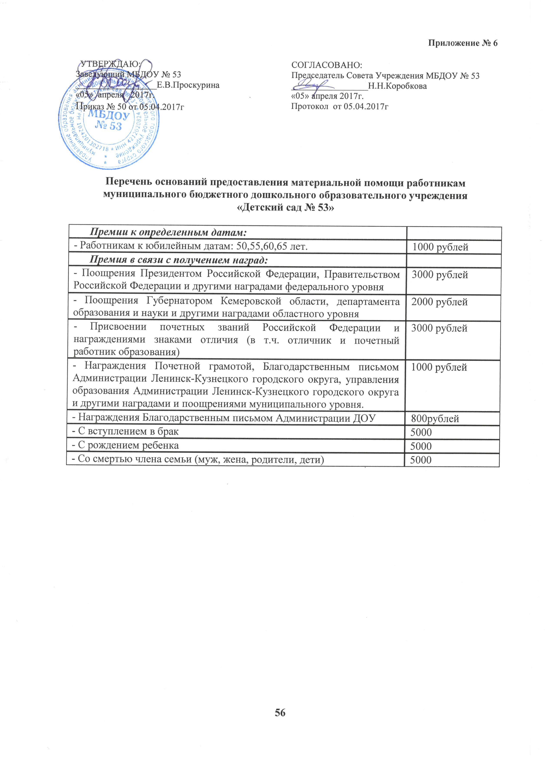

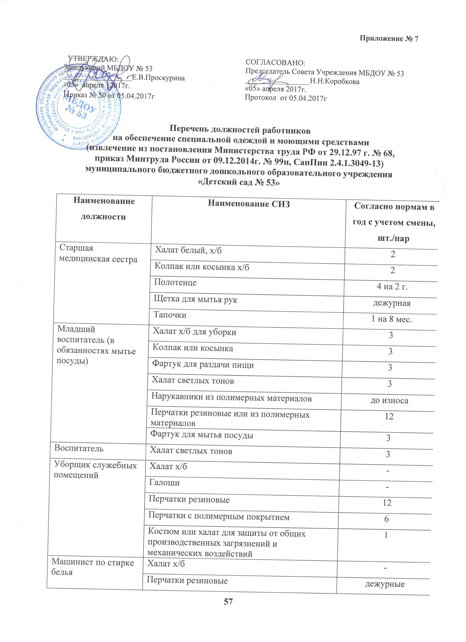

 | Костюм или халат и брюки для защиты от общих производственных загрязнений и механических воздействий | 1
 | Фартук из полимерных материалов с нагрудником | дежурный
 | Перчатки с полимерным покрытием | 6
 | Галоши | -
Повар | Халат х/б | 3
Повар | Колпак или косынка | 3
Повар | Костюм для защиты от общих производственных загрязнений и механических воздействий | 1
Повар | Фартук из полимерных материалов с нагрудником | 2
Повар | Нарукавники из полимерных материалов | до износа
Завхоз | Халат х/б | -
Завхоз | Халат или костюм для защиты от общих производственных загрязнений и механических воздействий | 1
Завхоз | Перчатки с полимерным покрытием | 6
Сторож | Костюм для защиты от общих производственных загрязнений и механических воздействий | 1
Сторож | Сапоги резиновые с защитным подноском | 1
Сторож | Перчатки с полимерным покрытием | 12
Дворник | Костюм для защиты от общих производственных загрязнений и механических воздействий | 1
Дворник | Фартук из полимерных материалов с нагрудником | 2
Дворник | Сапоги резиновые с защитным подноском | 1
Дворник | Перчатки с полимерным покрытием | 6
Рабочий по комплексному обслуживанию и ремонту зданий | Костюм для защиты от общих производственных загрязнений и механических воздействий | 1 шт.
Рабочий по комплексному обслуживанию и ремонту зданий | Сапоги резиновые с защитным подноском | 1 пара
Рабочий по комплексному обслуживанию и ремонту зданий | Перчатки с полимерным покрытием | 6 пар
Рабочий по комплексному обслуживанию и ремонту зданий | Перчатки резиновые или из полимерных материалов | 12 пар
Рабочий по комплексному обслуживанию и ремонту зданий | Щиток защитный лицевой или Очки защитные | до износа
Рабочий по комплексному обслуживанию и ремонту зданий | Средство индивидуальной защиты органов дыхания фильтрующее | до износа
Подсобный рабочий | Костюм для защиты от общих производственных загрязнений и механических воздействий | 1 шт.
Подсобный рабочий | Перчатки с полимерным покрытием | 12 пар

